银川市金凤区第一小学
工作简报
2026年（第10期）
金凤区第一小学 2026年3月3日
情暖元宵 爱在一小
——金凤区第一小学工会开展“我们的节日”主题活动
为传承中华优秀传统文化，营造温馨和谐的校园氛围，在元宵佳节到来之际，金凤区第一小学工会精心策划并组织了“我们的节日·元宵”主题活动，为辛勤耕耘的教职工们送上了一份节日的甜蜜与温暖。
活动当天，学校食堂烟火气十足，一碗碗热气腾腾、香甜软糯的汤圆新鲜出炉。教职工们暂时放下繁忙的工作，有序地排队领取，脸上洋溢着幸福的笑容。大家围坐在一起，一边品尝着象征团圆美满的汤圆，一边畅谈着假期生活的趣事和新学期的展望。欢声笑语交织着汤圆的甜香，让整个校园都沉浸在其乐融融的氛围中。
此次活动不仅让教职工们在忙碌的工作中感受到了传统节日的仪式感，更在轻松愉快的交流中拉近了彼此的距离，为新学期的工作注入了满满的“心”动力。金凤区第一小学工会将继续扮演好“娘家人”的角色，通过更多有温度的活动，提升教职工的归属感与幸福感，让全体教职工在一小这个大家庭里暖心同行。

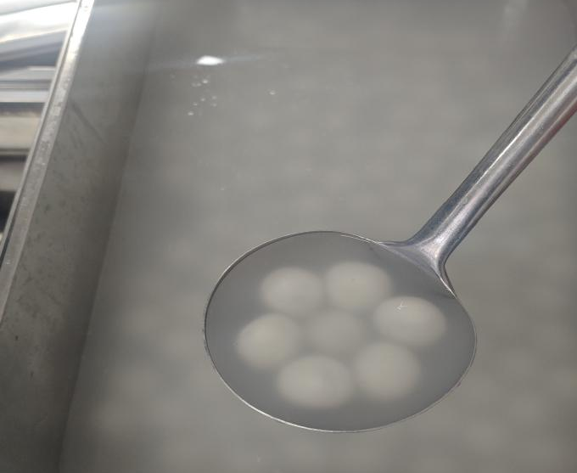

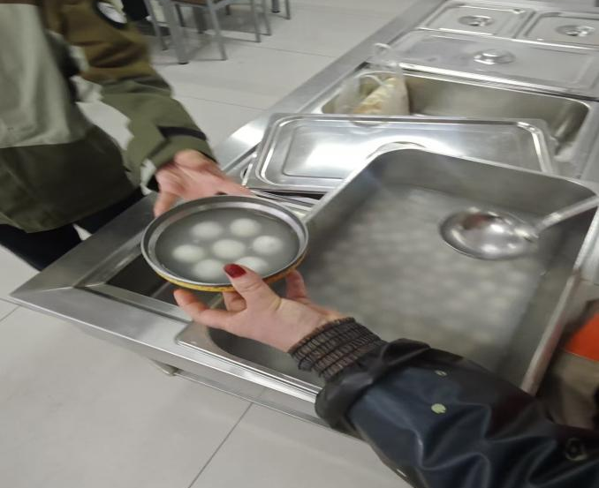

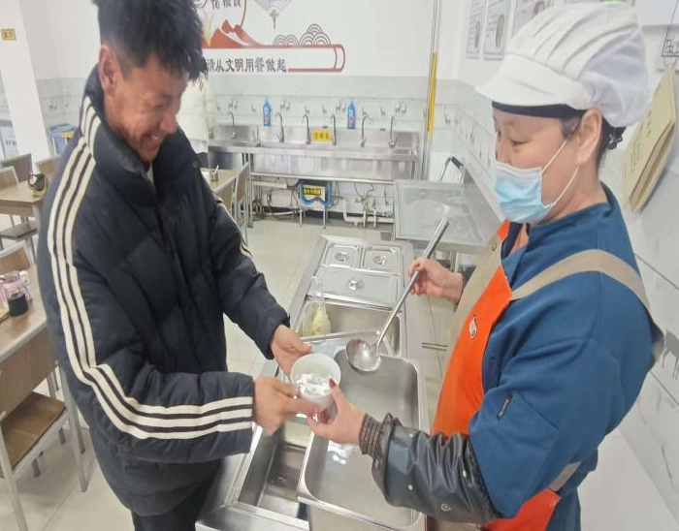

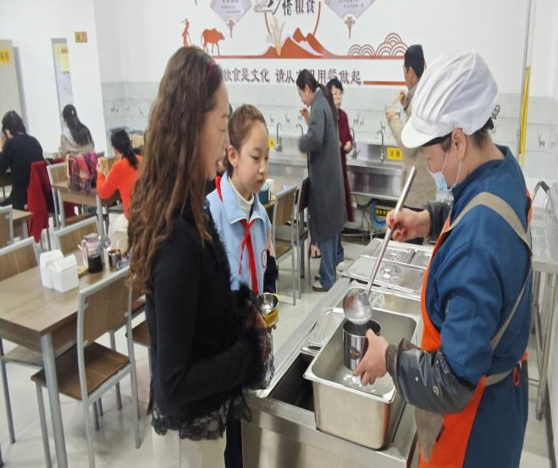

签发：王芳 审核：王嘉 供稿：凤帅
抄送：金凤区教育局

